Сценарий досуга на « День матери» для детей 2-3 лет.

Подготовила воспитатель первой младшей группы Вегера Н.Г.

Цель:

- Учить детей выражать любовь к самому близкому и родному человеку - маме;

-способствовать доброжелательной атмосфере праздника,
-развивать положительное отношение к друг другу,
-поощрять творческие способности воспитанников.
Задачи:
1. Способствовать созданию положительных эмоциональных переживаний детей от празднования мероприятия.
2. Развивать умение читать с выражением стихи, исполнять песни, танцы.
3. Воспитывать у детей доброе, внимательное, уважительное отношение к мамам, бабушкам.
4. Поздравить маму с праздником, подарить подарок сердечко сделанное детьми.
5. Формировать в сознании детей положительное отношение к детскому саду.
6. Побуждать детей к активному участию.

Предварительная работа:

1. Беседа с детьми об истории происхождения праздника "День Матери".
2. Разучивание танцев ко дню матери.
3. Подготовка с детьми подарков для мам.
4. Подготовка сценария и репетиции.
5.Оформление помещения:
6. Создание фотовыставки мам с детьми.
7. Декоративные украшения праздника (Надпись, декорации, и т. д.).

Воспитатель: Вегера Наталья Геннадьевна.

Спектакль « Клоун потерял сердце»

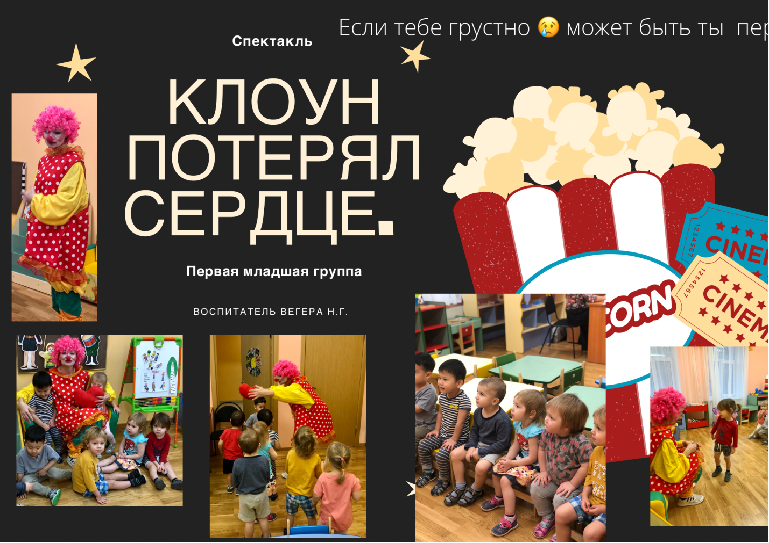
Под музыку входит клоун у него грустное лицо, дети сидят на стульчиках.
Клоун (воспитатель):
Сегодня самый замечательный праздник « День мамы» Самое прекрасное слово на земле - МАМА.
А мне сегодня грустно я потерял свое настроение , трогает себя, и кажется сердце , вот почему мне грустно, мы клоуны носим свое сердце в руках а у вас где находится сердце?
Дети показывают а клоун подходит и слушает стучит тук,тук,тук. Говорят, что в сердце живут любовь, радость.
Клоун: Ребята, а может быть вы найдете мое хорошее настроение, почитаете стихи, споёте песню.
Дети читают стихи, танцуют. Стихи А.Барто. Танец под музыку С. Рахманинова « Итальянская полька».

Клоун: Вы очень хорошо читали стихи и танцевали, но мне от этого не весело.
Предлагаю найти мое сердце. Дети ищут и находят.

Клоун: Спасибо! Я снова могу смеяться, а значит, и любить и быть счастливым.
Клоун: Вы сегодня для меня танцевали, читали стихи, нашли мое сердце, и я тоже хочу вместе с вами в этот праздничный день спеть песню вместе с вами для любимых мам и бабушек.

Поют песню « Мама».

Чтение стихотворения « Мама».

Кто нас крепко любит?
Мама, мама
Кто нас утром будит?
Мама, мама.
Книжки нам читает
Мама, мама.
Песни напевает.
Мама, мама.
Кто нас обнимает?
Мама, мама.
Хвалит и ласкает
Мама, мама.

Клоун: Посмотрите, какие вы сделали сердечки для мамочек, пусть каждое сердечко вместе с моим наполнит сердца ваших мам хорошим настроением и счастьем.